06.02.2019г. на отделении «ОиПП» проведены классные часы
в группах 102, 204.
Тема классного часа: «Защитники Отечества».

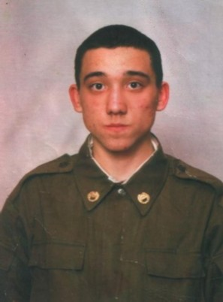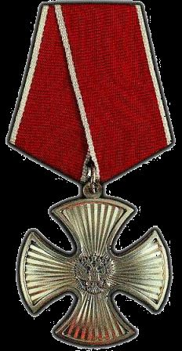

Мы чтим, помним павших героев, которые были рядом с нами
когда-то: это Вадим Фатыхов.
«1 декабря 1999 года около 9 часов экипаж танка Т-72 бортовой номер 436, где командиром был младший сержант Вадим Фатыхов.
При выдвижении на огневую позицию у моста через реку Мартан, что в четырёх километрах к юго-западу от Грозного, подорвался на радиоуправляемом фугасе.
В результате взрыва боекомплект детонировал.
Все члены экипажа пали смертью храбрых выполняя боевую задачу.
Все, кто знал Вадима, дают ему самые положительные характеристики.

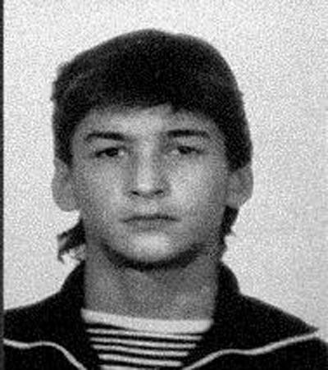

Кириллов Андрей 1976 года рождения, погиб в 1996г.
Окончив 9 классов школы №9, в 1992 году поступил в ВПУ-111,
закончил в 1994году, получив специальность гозоэлектросварщика.
Работал кровельщиком в тресте «Златоустметаллургстрой».
С марта 1995 года – Чечня, стрелок 7-й мотострелковой роты г. Благодарный.
Принимал участие в ликвидации бандформирований на территории Чеченской Республики.
6 августа 1996 года вывозил на бронетранспортере раненых с поля боя был убит разорвавшимся боезарядом гранатомета.
За мужество и отвагу, проявленные в боевой операции, Указом Президента РФ №1381 от 31 декабря 1997 года рядовой
Кириллов А.А. награжден орденом Мужества (посмертно).

Данное мероприятие проведено библиотекарем Л.Н. Коваленко
Во время проведения классного часа использовались такие методы как: показ презентации.

